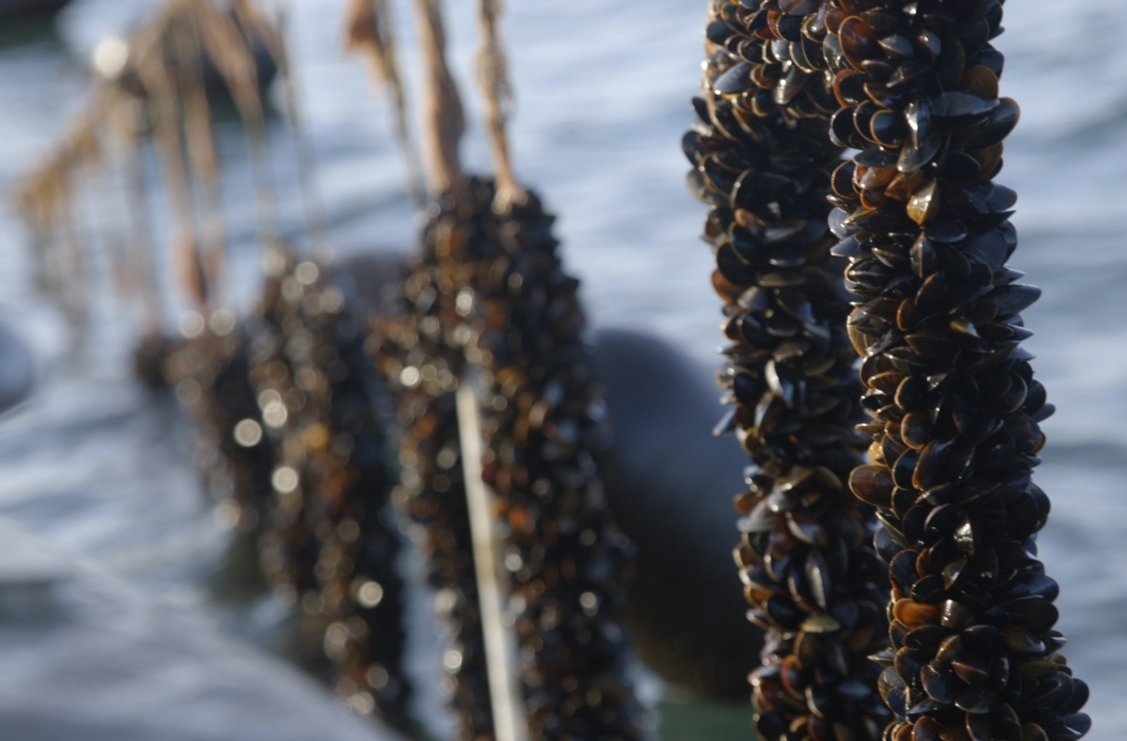

Linemuslinger - i kampen mod eutrofiering og som bæredygtig fødevare

Modul 5 : Muslinger og kampen mod eutrofiering med den naturvidenskabelige arbejdsmetode - øvelse
Udarbejdet af
Daniel Taylor, DTU Aqua og Mikkel Hooge Holck, NEXT - Københavns Mediegymnasium
Fag
Biologi A, B og bioteknologi A
Verdensmål

MODUL 5: Muslinger og kampen mod eutrofiering med den naturvidenskabelige arbejdsmetode - øvelse

Øvelse – Blåmuslingers filtration
Muslinger virker som naturens filterpumpe. Muslinger lever af at pumpe store mængder havvand gennem kroppen, som de filtrerer for mikroskopiske planteplankton og bakterier ved hjælp af deres gæller. En stor blåmusling kan rense omkring 200 liter havvand i døgnet, og derved hjælper den med at forebygge iltsvind forårsaget af næringsstofudvaskning. På den måde er det muligt at producere animalsk protein til fødevarer, samtidig med at havområder renses for virkningerne af eutrofiering.
I forbindelse med fødevareproduktion er det dog vigtigt at være opmærksom på, at muslinger ikke er selektive i deres fødefiltration, hvilket betyder, at de i visse sæsoner med store mængder giftige furealger ophober giftstoffer i sig, hvilket kan gøre dem uegnede til fødevarer. På samme måde kan de også ophobe tungmetaller og andre giftstoffer fra vandet i områder, der er udsat for forurening.
Hvis vi skal bruge denne viden, er det vigtigt at undersøge forskellige parametres betydning for filtrationshastigheden samt opnå en bedre forståelse for muslingers opbygning og deres filtrationsmekanismer, som I skal bidrage med i dette forsøg.
Derudover er der også en lang række andre parametre, som det er vigtigt at opnå viden om, såsom produktionsmængde, rensningspotentiale over året, årstidsvariation, muslingefarmes effekt på det omkringliggende økosystem med mere. Til at studere disse mere komplekse sammenhænge har DTU Aqua et storskala-projekt med fokus på linemuslinger.
Når I arbejder med dataindsamling, er det meget vigtigt, at I er præcise, da jeres resultater skal bruges i en databank sammen med lignende resultater fra andre gymnasieklasser. Disse kan bidrage med vigtige informationer og viden i forhold til muslingefiltration. Dette kræver dog, at alle er meget omhyggelige med deres målinger, så det i bedst muligt omfang afspejler virkeligheden.
Vis indledningsvis filmen ”Filtrationsforsøg med blåmuslinger”, der præsenterer forsøget og sætter fokus på reproducerbarhed og Community-Based-Science.

Formål
At undersøge blåmuslingers filtration.
Materialer pr. gruppe
- 1 gennemsigtig forsøgsbeholder med plads til 2 liter vand pr. gruppe
- 1 gennemsigtig referencebeholder med plads til 2 liter vand pr. klasse
- 2 liter saltvand med kendt saltkoncentration pr. forsøgsbeholder
- 4-5 levende blåmuslinger pr. gruppe (NB! Der skal ingen i referencebeholderen)
- 1 luftpumpe eller anden form for cirkulation til hver beholder
- Tørgær eller tørret algepulver
- Termometer
- 5 mL pipette
- 10 mL pipette
- 5 prøverør pr. gruppe til opbevaring af prøver
- 1 hæmocytometer eller andet tællekammer pr. gruppe
- 1 mikroskop pr. gruppe
- Stopur evt. på mobiltelefon
- Skalpel til dissektion efter filtreringsforsøget
- Vægt
- 1 lineal eller skydelære pr. gruppe
Fremgangsmåde
Da muslingerne har brug for tid til at vænne sig til det nye miljø, har læreren på forhånd placeret 4-5 muslinger i hver af gruppernes gennemsigtige beholder med 2 liter saltvand, samt lavet en gennemsigtig referencebeholder til klassen med 2 liter saltvand i, men uden muslinger. Således at hver gruppe ved forsøgets start har en beholder med 4-5 muslinger i 2 liter saltvand, og klassen har en referencebeholder med 2 liter saltvand, saltkoncentrationen (saliniteten) skal være kendt i alle beholderne, herefter:
- Bland 0,1 g tørgær eller tørret algepulver i 10 mL saltvand.
- Mål temperaturen på vandet – Noter resultatet i tabel 1.
- Kom 5 mL af gæropløsningen i klassens kontrol akvariet (uden muslinger)
- Kom 5 mL af gæropløsningen i akvariet med blåmuslinger.
- Rør forsigtigt rundt i beholderne, så gæren/algepulveret fordeler sig i vandet, hvorefter I starter stopuret.
- Muslingerne vil nu gå i gang med at filtrere vandet, NB! De skal være åbne for at kunne filtrere.
- Under forsøget skal hver gruppe udtage en prøve af vandet med en 10 mL pipette 5 gange, efter 0 minutter, efter 5 minutter, efter 10 minutter, efter 15 minutter og efter 20 minutter. Hver prøve overføres til de respektive prøverør med pipetten.
- Ved hjælp af et hæmocytometer eller tællekammer og et mikroskop bestemmer prøve gruppen gæret/algepulverets koncentration for hver – Noter koncentrationerne til de respektive tider tabel 1.
- Efter 20 minutter foretager gruppen en visuel sammenligning mellem forsøgsbeholderne med muslinger og referencebeholderen uden muslinger for på den måde at samle kvalitative data i forhold til filtration.
- Tæl antallet af levende muslinger – Notér resultatet i tabel 1.
Vejledning til anvendelse af hæmocytometer, se https://rsscience.com/how-to-use-a-hemocytometer-to-count-cells/
- Mål skaldlængde på de levende muslinger – Notér samlet resultatet (mm) i tabel 1.
Dissekering af blåmuslinger
For at forstå hvordan og hvorfor muslingefiltration virker, kan det hjælpe at se opbygningen af organismen. Derfor skal I nu dissekere muslingerne fra filtrationsforsøget.
Hvis man ønsker at gå i dybden med dissektion af muslingerne og muslingernes biologi, kan man bruge: Øvelsesvejledning til dissektion af blåmuslinger og se video af dissektion af blåmuslinger
Efter dissektionen
- Tør de levende muslingevæv og vej det herefter – Notér samlet resultatet (mg) i tabel 1.

Vandmængde | Salinitet | Temperatur | Efter  0 min | Efter  5 min | Efter 10 min | Efter  15 min | Efter  20 min | Antal  muslinger | Samlet  Skaldlængde | Samlet Tørvægt
L | g/kg | ºC |  |  |  |  |  |  | mm | mg
Tabel 1: resultatskema over dagens forsøg, enheden for jer celletællingsmålinger efter 0, 5, 10, 15 og 20 minutter er celler/felt

Deling af resultater
Efter I har udfyldt tabel 1
- Upload jeres data fra jeres forsøg til databasen, så I på den måde deler jeres data med andre
Efter I har uploadet jeres resultater, får I adgang til en større datamængde fra alle de andre gymnasieklasser, der har lavet samme forsøg. På den måde får I et markant større datasæt, så I kan blive meget mere præcise i jeres analyse af forskellige tendenser og faktorers betydning for filtrationshastigheden.
Hvis datamængden bliver stor nok, vil dette datasæt evt. kunne bruges som baggrund for en videnskabelig publikation med fokus på Community-Based Science og kan på den måde bidrage til en bedre forståelse af muslingers filtration.
Brug eventuelt DTU’s øvelsesvejledning til detaljerede beregninger af jeres data.

